ŽALOSTNI METULJČEK
PISAN METULJČEK ŽALOSTNIH LIC, LETA BOJEČE SREDI CVETIC. BLIŽA VEČER SE ŽE, SAM OSTAL JE, NIČ VEČ NE ČUTI TRUDNI NOŽIC.
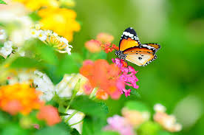
DROBNA MARJETKA, KI ŠE NE SPI, POSTELJO Z LISTKOV BRŽ NAREDI. VANJO BREZ DOMČKA JE POVABILA, NIČ VEČ METULJČEK ŽALOSTEN NI.
